
La Ayuda De Windows
Una de las opciones más completas de Windows es la ayuda.
Podemos acceder a los archivos de ayuda de varias formas en Windows.
La ayuda generalmente se representa como un símbolo de interrogación en los programas.
Ejemplo 1
- Colorea el signo de ayuda en Windows.
- Puedes encontrar la ayuda desde el menú de Inicio.

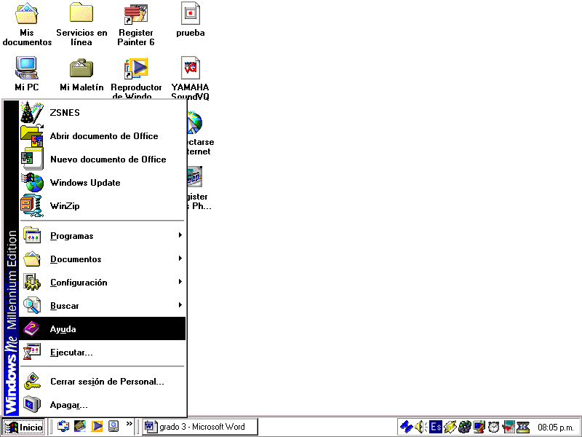

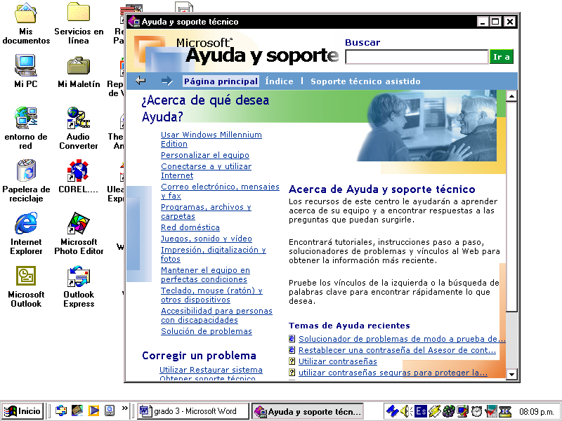

- También puedes obtener ayuda presionando la tecla F1 de las teclas de función.
La ayuda puede estar también en las aplicaciones. Se representa con un icono del signo de interrogación.
Algunas aplicaciones nos muestran la ayuda mediante personajes como el clip que aquí ves.
Las aplicaciones de la mayoría del software para Windows tienen una interfaz común, es decir, puedes encontrar en el mismo sitio el icono de ayuda, aunque utilices distintos programas.
Ejemplo 2
- Rodea con rojo la ayuda en las pantallas siguientes.
En la ventana de ayuda podemos elegir tres formas de buscar un tema. Contenido, Índice y Búsqueda son las opciones del menú de ayuda.
Contenido nos nuestra una lista con los temas generales de ayuda.
Índice proporciona información de los temas particulares en orden alfabético.
Búsqueda es una opción donde puedes teclear directamente la palabra que buscas con el tema que desees.

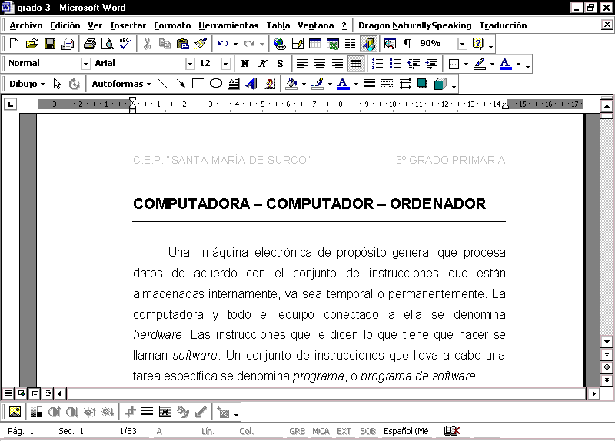
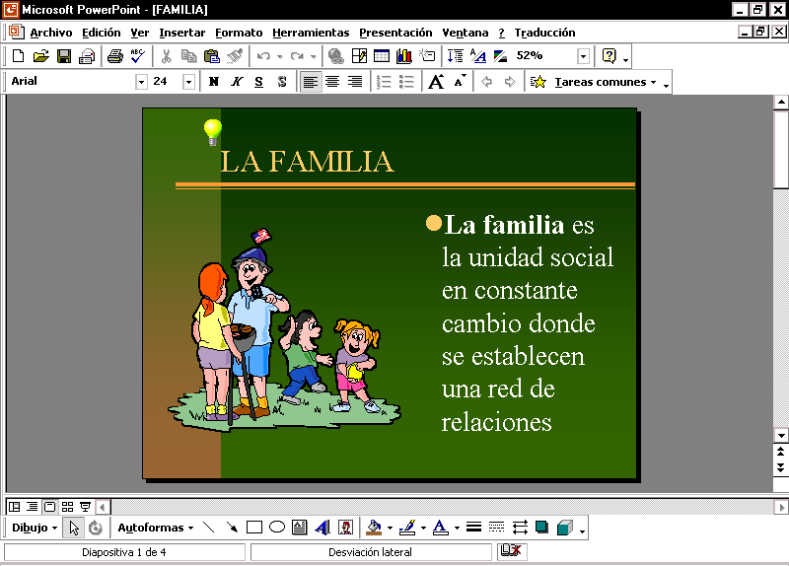

Ejemplo 3
- Marca con una flecha roja la opción Contenido, con una azul Índice y con una verde Búsqueda.
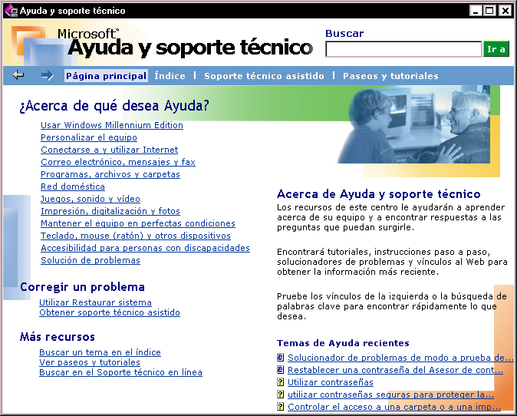

La opción de Contenido nos muestra una pequeña introducción a Windows. Basta con hacer un clic sobre el reglón con el tema. Otra manera de elegirlos es mover las teclas del cursor – en el teclado- y presionar Intro (también llamada Enter) al seleccionar un tema.
La ventana de ayuda tiene una sección que muestra el contenido de los temas seleccionados.
Ejemplo 4
- Rodea con una línea verde el perímetro de la ventana que muestra el contenido de un tema del menú.
En la opción Índice de la
ventana de ayuda de Windows encontramos los temas en orden alfabético.
Una barra de desplazamiento nos permite ver todos los temas que se muestran en esta opción.
En esta pantalla se muestra la opción de ayuda por índice.
Marcamos la barra de desplazamiento que indica en qué parte del índice nos encontramos.

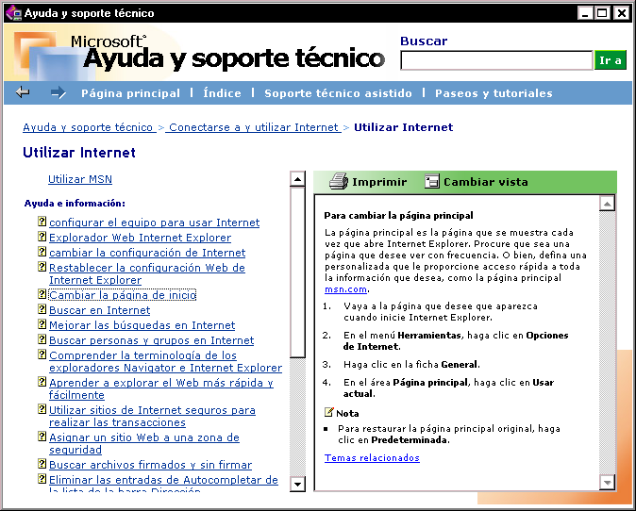
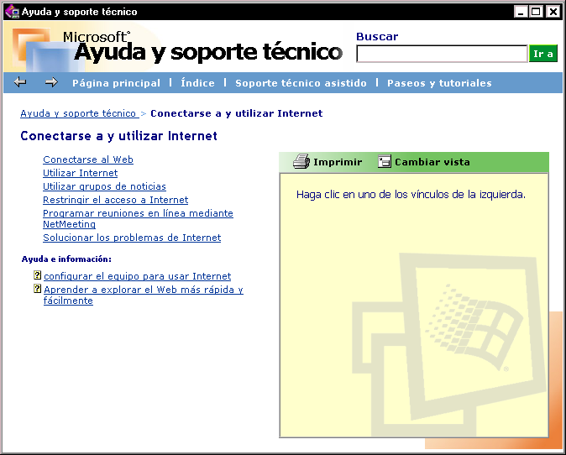

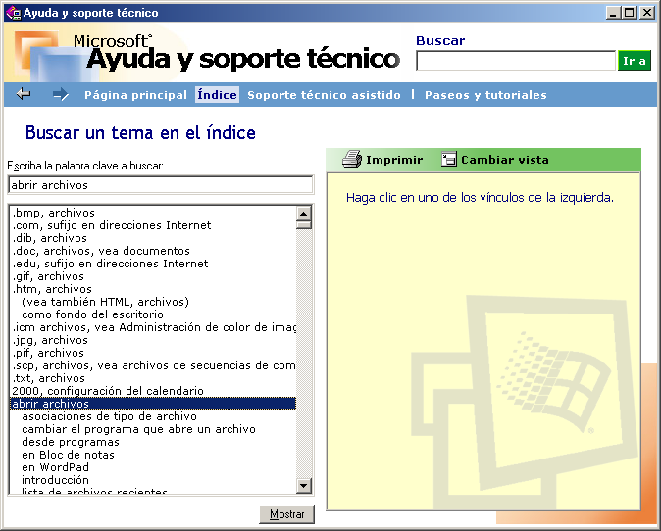

Ejemplo 5
- Escribe los pasos que debes seguir para llegar a la opción Índice de la ayuda de Windows y encontrar el tema agregar hardware.

Primero___________________________________________________________
_________________________________________________________________
_________________________________________________________________
_________________________________________________________________
_________________________________________________________________
_________________________________________________________________
- Compara el procedimiento que escribiste con tus compañeros.
Dentro de la opción Búsqueda del menú de ayuda encontramos un recuadro con un puntero que parpadea (prende y se apaga).
Con esta parte de la ayuda podemos buscar un tema con sólo teclear la palabra que deseemos. Por ejemplo, si deseamos saber algo de las unidades de disco, basta con teclear unidades de disco. Aparecerá una lista con los temas relacionados y podemos consultarlos.
El texto que aparece en las ventanas de las ayudas se puede imprimir si lo deseamos, para ello debemos elegir las palabras Opciones en el menú de la ventana y seleccionar Imprimir.
Ejemplo 6
- Busca tres palabras relacionadas con Informática dentro de la opción de Búsqueda y verifica se encuentras temas de ayuda.
Las ayudas de cada aplicación de Windows tienen las mismas opciones; puedes encontrar temas mediante el Contenido, Índice y Búsqueda.
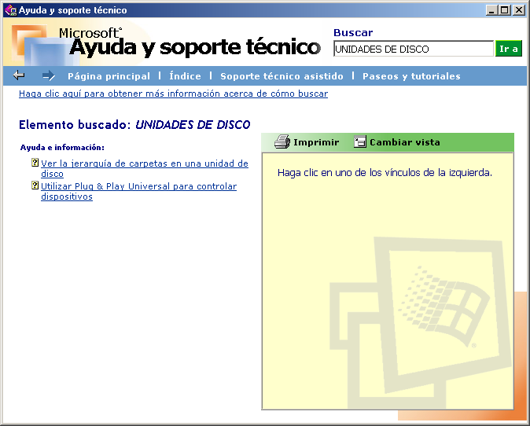
Hay programas, como Word (procesador de texto que sirve para crear documentos como en una máquina de escribir), que tienen el mismo formato de búsqueda que hemos visto.

Recuerda que en la mayoría de software puedes obtener ayuda con sólo presionar la tecla F1.
Ejemplo 7
- Colorea la tecla que presionarías para obtener ayuda al usar un programa de computadora.

- Escribe el nombre de los elementos que se utilizan en Windows 98 para obtener ayuda.
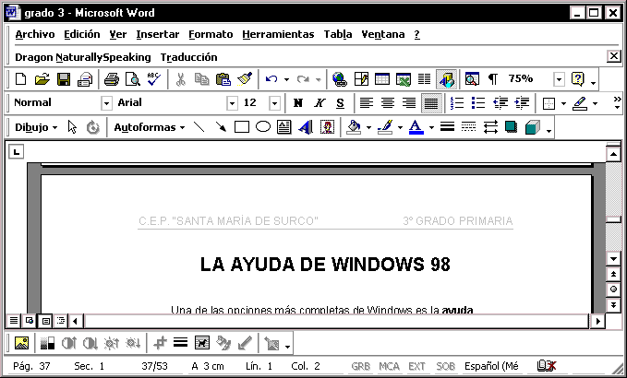
_________________ ___________________ _________________
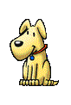

F1

Algunos programas disponen de ayudas especiales en forma de asistentes. Los asistentes son elementos especiales que nos permiten automatizar tareas. Por ejemplo, hay asistentes para auxiliar a conectar tu computadora en Internet.

Esto facilita las instrucciones que debes dar y en vez de entrar en menús, el asistente hace por ti los cambios para que funcione tu sistema.

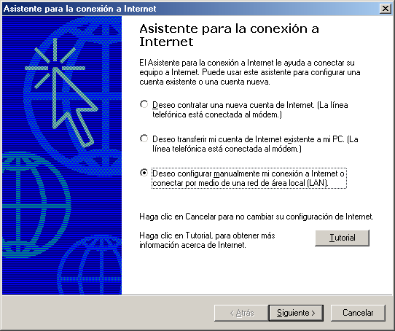

Ejemplo 8
- Anota el nombre de dos asistentes más que encuentres en el menú de Inicio.

____________________________________________________________
____________________________________________________________

